Bericht zum Erasmus Projekt: Floorballtraining in Prag

(9.9.2024 bis 13.9.2024)

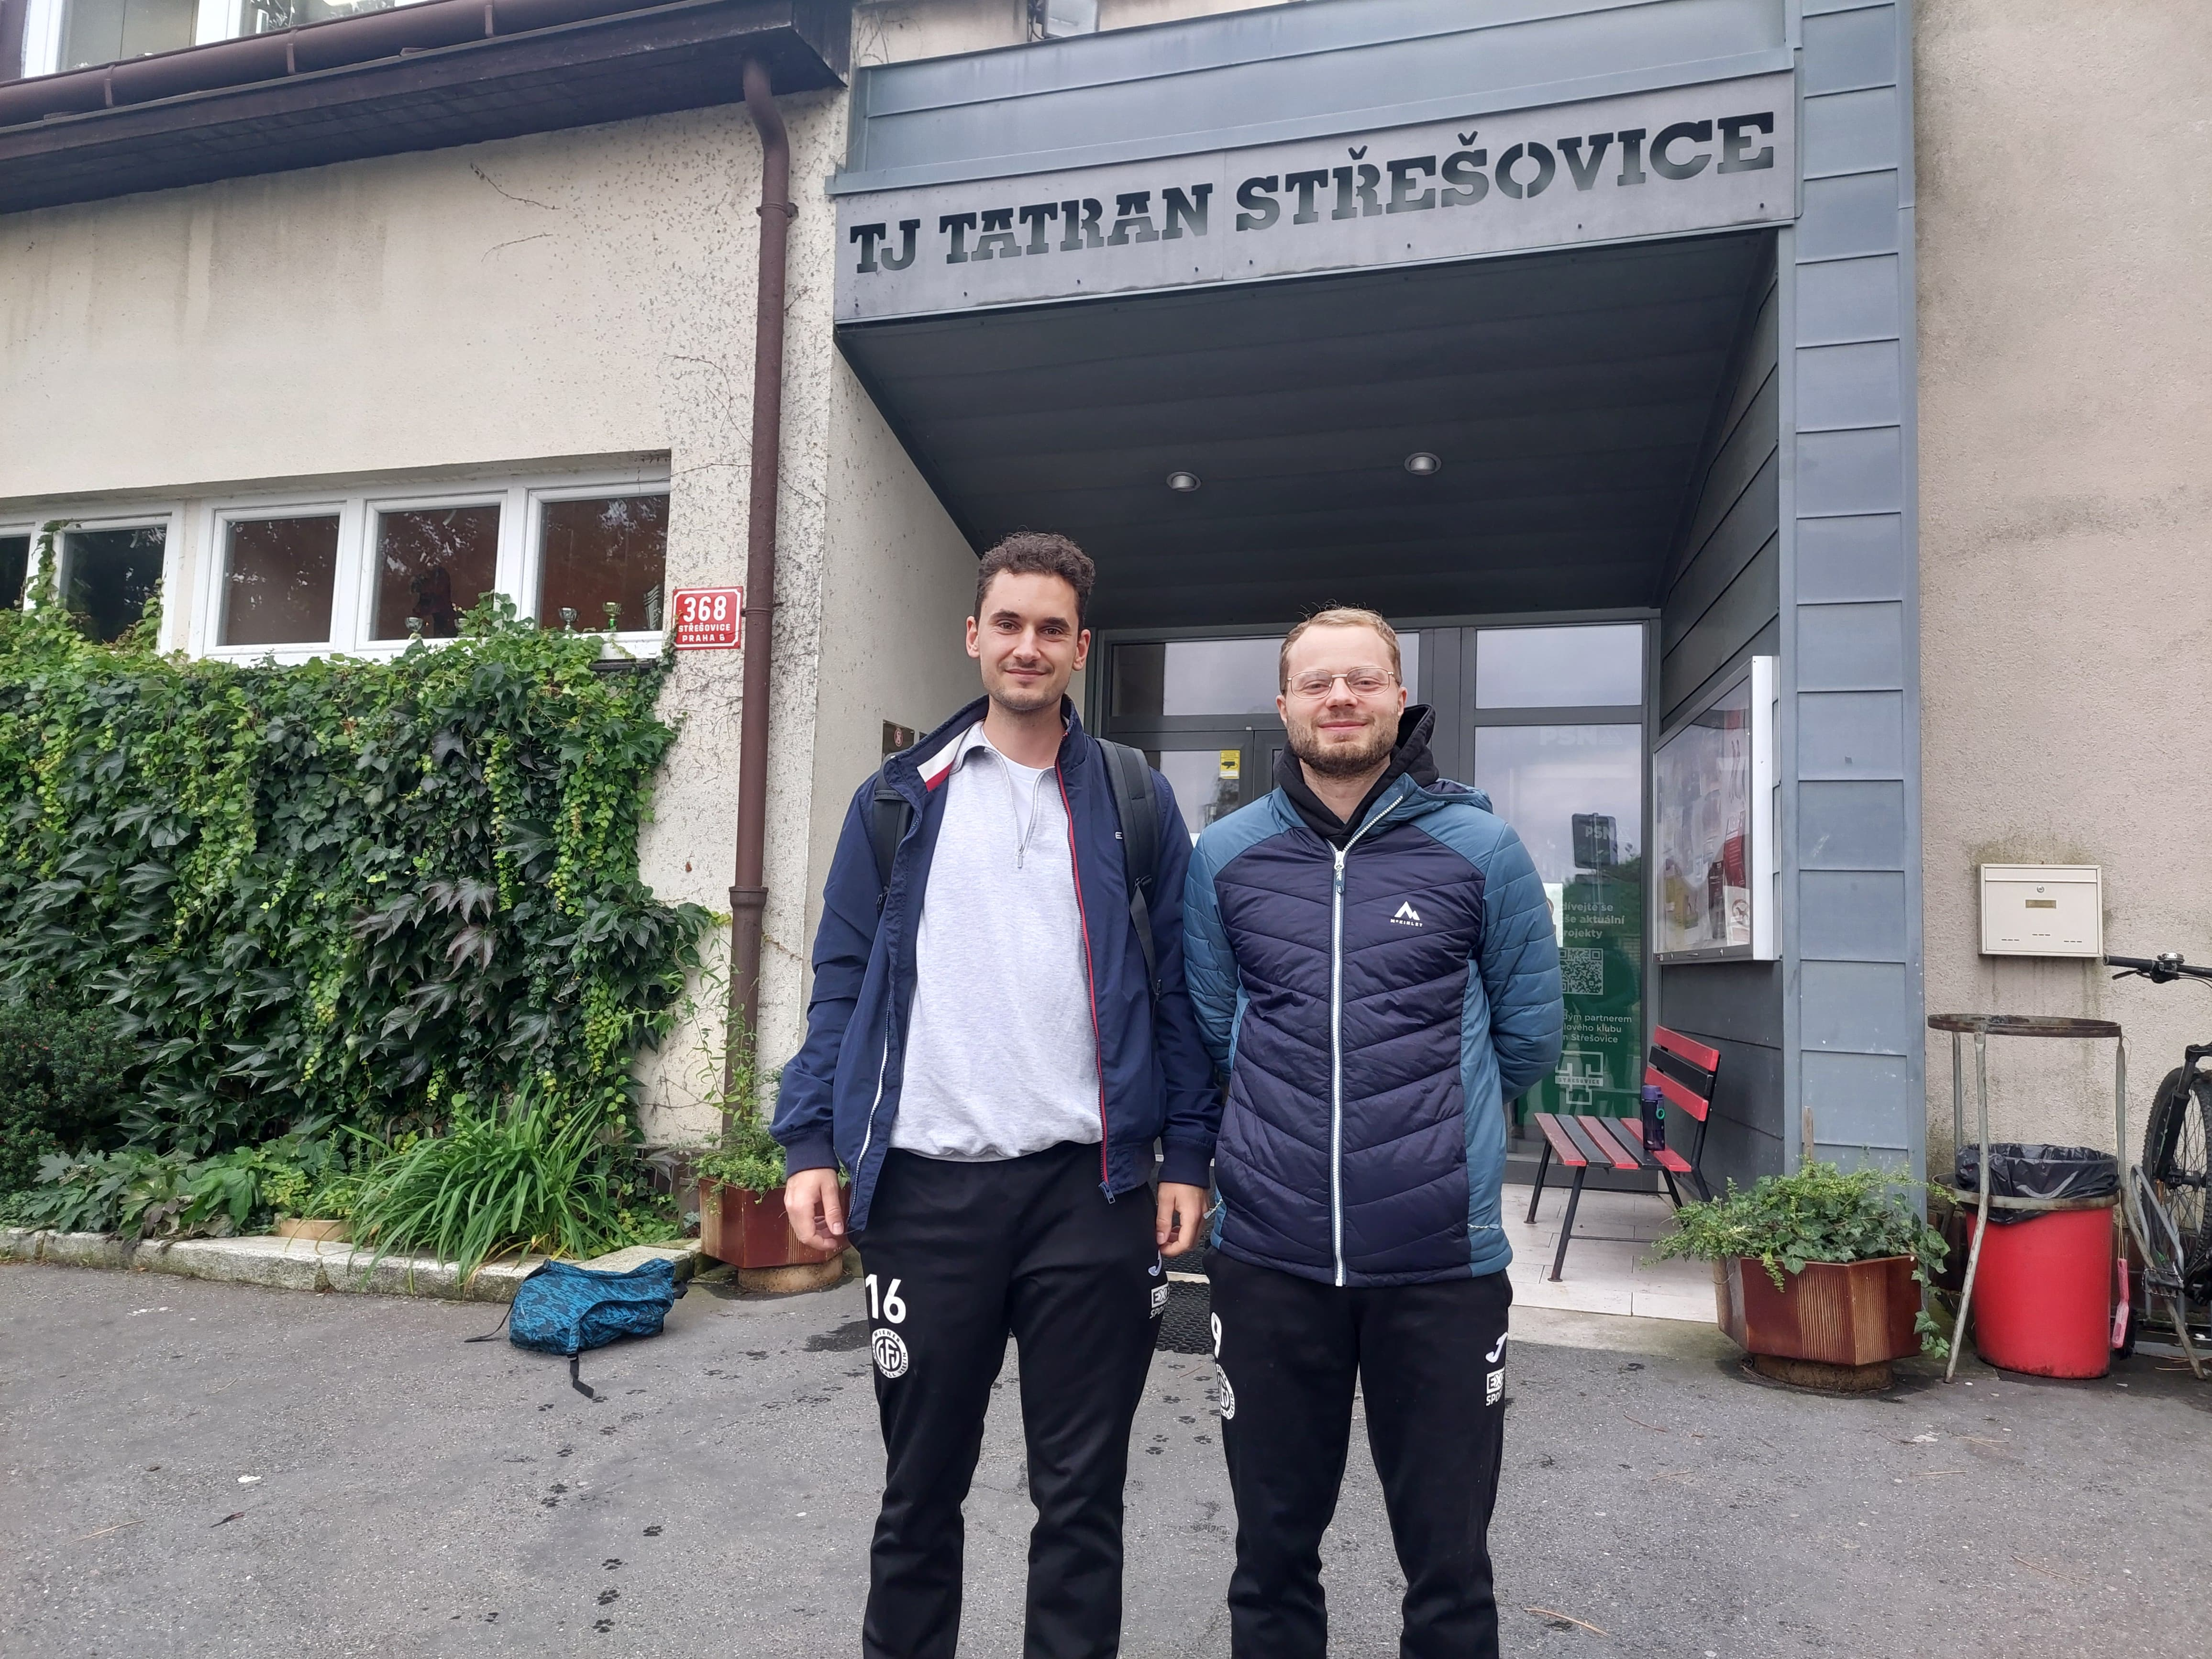Für eine Woche begaben sich Christian Göth und Laurin Zehetner (Wiener Floorball Verein) nach Prag, um bei drei verschiedenen Vereinen das Nachwuchstraining zu beobachten und selbst an zwei Herrentrainings teilzunehmen. Beide FAMP-Teilnehmer sind Nachwuchstrainer für U12, U14 und U17 Teams als auch langjährige Spieler im Herrenteam des Wiener Floorball Vereins. Sie verfügen daher über umfangreiche floorballspezifische Erfahrungen, die durch die Reise erweitert und vertieft werden sollten.

Die Kontaktaufnahme mit den verschiedenen Prager Klubs erfolgte durch einen tschechischen Trainer, der Mitglied des Betreuerstabes des österreichischen Nationalteams ist. Er stellt in Rücksprache mit den zwei FAMP-Teilnehmern das Besuchsprogramm zusammen.

*Montag 9.9.2024*

**Tatran Stresovice**

Am ersten Tag wurde Tatran Stresovice, ein großer und berühmter Prager Floorballverein besucht. Neben Floorball können auch andere Sportarten bei Tatran gespielt werden, wie z.B. Badminton, Fußball oder Tennis. Floorball ist aber das Aushängeschild des Vereins. Das Herren- und das Damenteam spielen erfolgreich in der obersten tschechischen Liga. Die Herren gewannen in der Vorsaison sogar den prestigeträchtigen Championscup und kürten sich so zur besten europäischen Clubmannschaft im Floorball.

Ein **einführendes Gespräch** wurde mit Pavel Hudik, Leiter der Jugendabteilung von Floorball Tatran geführt. Der Austausch erfolgte auf Englisch. Fast alle Jugendtrainer sind ehemaliger Spieler im Alter von 26 bis 30 Jahren, die sich entschieden haben, nicht mehr Leistungssport zu betreiben sondern die Trainerlaufbahn einschlugen. Ihre Entlohnung ist vertraglich festgelegt. Ein paar wenige Trainer sind noch aktive Spieler. Eltern sind nicht in die Trainingsarbeit eingebunden.

Pro Alterskategorie sind 3 Trainer zuständig, ein Haupttrainer und 2 Assistenten. Die Trainer sind überwiegend männlich. Es gibt aber auch eine Trainerin, die Spielerin im Damenteam von Tatran ist.

Die Beobachtung der Nachwuchstrainings fand im Sportzentrum von Tatran Stresovice statt. Es gibt dort mehrere Hallen, eine davon hat Großfeldgröße. Zudem gibt es einen Kraftraum.

Für die Altersgruppen U9, U11, U13, U15, U17 werden vier Trainingsmöglichkeiten in der Woche angeboten, von denen drei besucht werden sollen. Ab der U15 wird ein leistungsorientiertes Training angeboten als auch eines, das sich an schwächere Spieler richtet und als ein Breitensportangebot angesehen werden kann. Die jüngste Trainingsgruppe ist die U7, die zweimal in der Woche trainiert.

Weiters werden in Schulen Trainings durchgeführt: einmal wöchentlich wird in Kooperationsschulen ein Training angeboten. Die talentierten Spieler und Spielerinnen werden so rasch wie möglich in ein Vereinstraining geholt. Für die anderen Kinder gibt es Floorball als Breitensportangebot.

Es werden Sommercamps sowie auch Camps zu anderen Ferienzeiten für die Spieler und Spielerinnen organisiert.

Es erfolgte die Beobachtung von drei Trainingseinheiten: U7, U13 und U15, die insgesamt drei Stunden dauerten. In der U7 waren Mädchen und Burschen gemischt. In allen anderen Einheiten trainierten an diesem Tag nur Burschen.

**Trainingsgestaltung**

U7 Training:

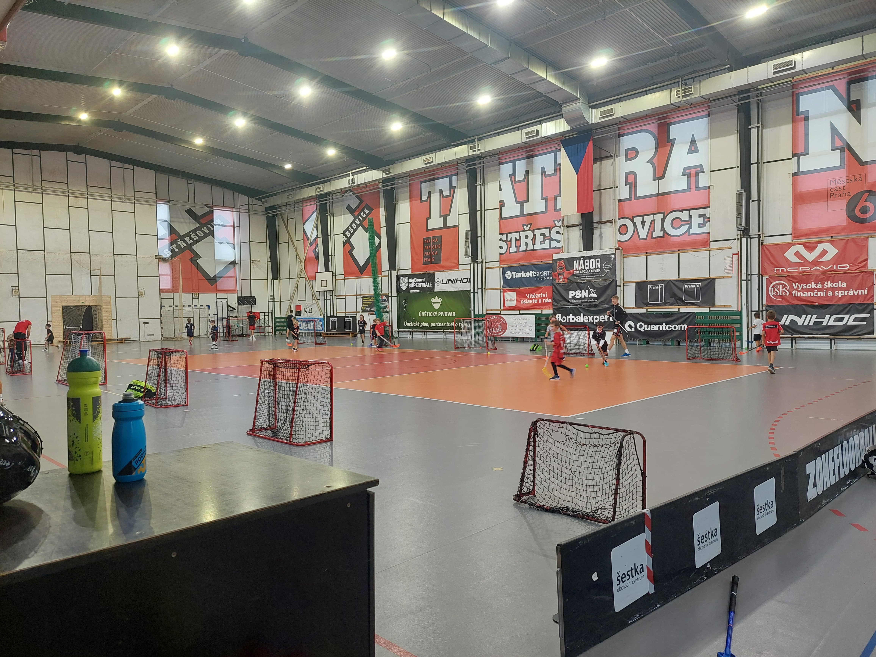Die Kinder kommen ab 14 Uhr nach und nach in die Halle und können auf vielen kleinen Spielfeldern mit zwei Toren zu spielen beginnen. Es gibt keinen gemeinsamen Trainingsbeginn. Sie spielen 2:2 oder 1:1. Nach 10 bis 15 Minuten wird das Spielen gestoppt. Danach folgen andere Spiele wie z.B. Karottenziehen, die Kraft und Geschicklichkeit fördern. Wie bei jungen Kindern üblich, gilt es, sie mit vielen polysportiven Aktivitäten zu entwickeln. Dann wurde bis zum Ende des Trainings wieder 2:2 gespielt. Für das U7 Training wurden ca. 2/3 der Großfeldhalle genutzt. Am Schluss erfolgte ein gemeinsames Abwärmen mit Dehnübungen. Ungefähr 20 Kinder nahmen an diesem Training teil.

U13 Training

Parallel zu den Schlussmatches der U7 begann die U13 im Restdrittel der Großfeldhalle ohne Trainer mit einem Schusstraining. Es erfolgte ein eigenverantwortliches Einspielen bis die Trainer kommen und das Aufwärmen leicht anleiten. Die Kinder kennen das Aufwärmprogramm gut und arbeiten schon sehr selbstständig. Das Aufwärmtraining erfolgt zur Gänze während des U7 Trainings im Drittel eines Feldes. An diesem U13 Training nehmen etwa 30 Kinder teil.

Nach dem Aufwärmen wurde die ganze Halle in 4 Felder geteilt. Jedes der Felder wird von einem Trainer betreut. Es erfolgt ein Stationenbetrieb, d.h. jeder Gruppe ist einmal auf jedem Feld.

Folgende Stationen gab es:

* Station 1: Spiel 2:2:
* Station 2: Technikübung
* Station 3: polysportiv, Frisbeespiel
* Station 4: Demanding game, 2:2

Das Training (ohne Aufwärmen) dauerte eine Stunde, in der alle Felder besucht werden und ist daher sehr intensiv. Es gibt keine Pausen und bei den einzelnen Stationen wenig Stehzeiten. Die Einteilung in die vier Gruppen ist den Spielern bekannt und erfolgt nach Können und Alter.

* Station 1: Das Spiel 2:2 erfolgt mit Goalies und Banden. Der Trainer sagt schnelle Wechsel an.
* Station 2: Bei der Technikübung liegt der Fokus auf Ballabdecken und Vorhanddribbling.
* Station 3: Polysportiv: Frisbee spielen, 8 Tore in unterschiedlicher Größe, in die das Frisbee geworfen werden kann. Es war eine sehr laufintensive Übung, die eine gute Abwechslung zu den Stationen mit Stock und Ball darstellt.
* Station 4: Demandig Game: 2:2 mit einem ein Tor, wo Banden links und rechts vom Tor aufgestellt sind, um den Goalie durch abprallende Schüsse mehr zu fordern. Der Trainer rollte Bälle ein, dafür mussten sich die Spieler freilaufen und dann auf das Tor spielen.

Bei der U13 war auffallend, dass eine der 4 Gruppen eine sehr gute Stocktechnik und ein hohes Spielverständnis aufwies. Durch die Aufteilung in verschiedene Leistungsgruppen gelingt eine Mischung von Leistungssport und Breitensport.

Am Ende der Trainingseinheit wurde auf allen 4 Feldern 2:2 gespielt. Die vier Felder waren nicht speziell abgetrennt, wenn Bälle oder Frisbees in andere Felder fliegen, werden sie einfach von den Kindern geholt. Es wirkte etwas chaotisch, zeigt aber auch, dass nicht immer eine perfekte Ausstattung notwendig ist. Zudem können Zeiten für den Aufbau der 4 Felder und den Abbau von Begrenzungen eingespart werden.

Training U15

Die U15 machte ein vollkommen eigenständiges Aufwärmen während die U13 noch ihre Abschlussmatches spielte. Das Aufwärmprogramm war sehr intensiv und umfassend. Danach erfolgte eine Einteilung in vier Gruppen auf einem Whiteboard. Vorrangiges Kriterium für die Einteilung war das Leistungsvermögen.

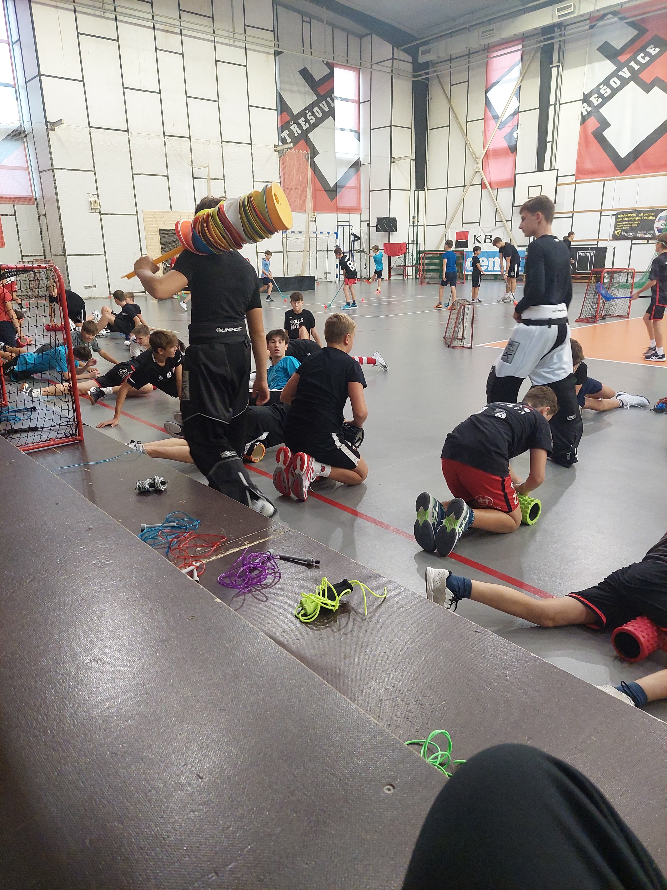Die vier Felder umfassten folgende Übungen:

1. Feld: Spiel 2:2 mit 2 Goalies

2. Feld: Demandig Game: ein Trainer steht in einem Tor, ein zweites Tor mit Goalie. Trainer spielte einen Pass auf einen Spieler, der sich freiläuft. Wer sich nicht freiläuft, hat keinen Ball erhalten. Dann wird auch 2:2 gespielt.

3. Feld: Technikübung - von einem Gegenspieler lösen, um einen den Ball zu erhalten. Körpertäuschung mit einem Sessel üben, danach erfolgt Pass und Torabschluss.

4. Feld: ohne Betreuung, Spieler haben sich selbst eine Übung ausgesucht z.B. Doppelpass und schießen. In Eigenverantwortung wurde ausgemacht, was sie machen.

So ist mit begrenzten Ressourcen, z.B. wenn ein Trainer fehlt, auch eine Aufteilung in vier Gruppen möglich.

Am Schluss des Trainings wurde auf allen vier Feldern 2:2 gespielt. Danach erfolgte ein Abwärmen mit Dehnungsübungen.

Schlussfolgerung aus den ersten drei Trainingseinheiten

* Der Fokus liegt auf viel Spielen. Damit wird Laufen, Zweikampf und Dribbling geübt. Dafür liegt der Fokus weniger auf Passen und Schießen.
* Die einstündigen Einheiten sind sehr intensiv, mit Aufwärmen und Abwärmen, das

außerhalb der einstündigen Trainingseinheit stattfindet. Aufwärmen und Abwärmen finden überlappend mit anderen Trainingseinheiten statt.

* Eigenständigkeit der Spieler:innen wird beim Aufwärmen gefordert und auch teilweise bei den Übungen.
* Die Gruppeneinteilung ermöglicht es, gezielt auf unterschiedliche Leistungsniveaus einzugehen und trotzdem als gemeinsame Trainingsgruppe üben zu können.
* Es wird viel 2:2 gespielt, um das Dribbling und die Zweikampffähigkeiten zu stärken.

Die U19 von Tatran Stresovice trainiert nach dem gleichen Plan wie die Herren. Es ist sehr schwierig in den Herrenkader zu gelangen. Meistens kommen nur 2 bis 3 Spieler pro Jahr ins Herrenteam. U19 Spieler werden daher an andere Klubs verliehen, um mehr Erfahrung zu sammeln. Viele gehen in der Folge zu anderen Vereinen.

*Dienstag 10.9.2024*

**Sparta Prag**

Das einführende Gespräch wurde in der UNYP Arena, University of New York Prag, einer der größten Sporthallen in Prag, geführt. Gesprächspartner war Ladislav Hrma, Co-Trainer der Herren und Jugendleiter. Auch Sparta Prag ist ein großer Sportverein, der neben Floorball andere Sportarten anbietet. Die Floorballer trainieren in der UNYP Arena und in einer Traglufthalle.

Sparta Prag unterhält Kooperationen mit Schulen für Kinder ab 14 Jahren. Die Kinder besuchen die Schule und erhalten zusätzliche Zeit, um zu trainieren. In diese Schulen kommen Kinder aus ganz Tschechien, um bei Sparta Prag Floorball zu trainieren und zu spielen.

Ab der U15 werden die Kinder in einen leistungsorientierten Zweig und einen Zweig für Freizeitsport eingeteilt. Die leistungsorientierten Teams werden Eliteteams genannt. In den Eliteteams sind viele Jugendliche, die von anderen Prager Verein kommen. Daher ist das U15 Eliteteam ein sehr ausgeglichenes Team, was das Können betrifft.

Das Zusammenholen von älteren Kindern von verschiedenen Vereinen ist eine gute Vorgangsweise, um ein hohes Leistungsniveau zu erreichen.

Zudem gibt es Kooperationsschulen für Volksschulkinder. Trainer von Sparta Prag sind jede dritte Woche in einer Schule und spielen Floorball mit den Kindern; interessierte Kinder werden in das Vereinstraining geholt. So wird bereits früh eine Aufteilung in Breitensport, der in der Schule stattfindet und einer Auswahl von Kindern, die durch den Vereinssport in Richtung Leistungssport gehen können, vorgenommen.

Alle Kinder erhalten einen eigenen Schläger, um das Stickhandling durch Übungen zu Hause zu fördern.

Ab der U13 ist die Verwendung von Sparta Prag Trainingstrikots vorgeschrieben. Vor dem Training erfolgt die Information an die Jugendlichen bzw. an die Eltern, wer welche Farbe im Training zu tragen hat. Somit sind die Kinder bereits zu Beginn in zwei Gruppen eingeteilt.

Turniere finden nur in Prag statt. Damit fallen längere Reisezeiten und hohe Reisekosten weg. Auch organisatorischer Aufwand wird damit eingespart.

Es gibt für jede Jugendgruppen einen Haupttrainer plus zwei Assistenten. Bis zur U13 nehmen Burschen und Mädchen in den Trainingsgruppen gemeinsam teil. Danach gibt es getrennte Trainingsgruppen.

Bei den Spielen der Herren werden kleine Events organisiert, damit möglichst viele Kinder kommen und vom Zusehen lernen und sich mit dem Verein stärker identifizieren.

Die Planung des Trainingscontents wird von 2-3 Personen übernommen, die Jahrespläne machen. Die Übungen werden von Jahr zu Jahr komplexer. Bei der Beobachtung der Trainings konnte festgestellt werden, dass „small games“ einen geringeren Anteil im Training ausmachen als bei Tatran Stresovice. Es gab aber immer ein Spielelement am Schluss des Trainings.

Etwas höhere Orientierung am Leistungssport als bei Tatran - vor allem bei der U15 - ersichtlich.

**Trainingsgestaltung**

U9/U11 Training

In der sehr großen UNYP Arena wurde ein Großfeld aufgestellt und mit Banden wurden einzelne Übungsfelder eingeteilt. Die Kinder des U9/U11 Trainings wurden in zwei Gruppen nach Alter - U9 und U11 - eingeteilt. Das Aufwärmen erfolgte unter Anleitung.

Danach folgte eine weitere Teilung der U9 in zwei Gruppen. Eine der Gruppen spielte Match, die zweite machte einen Technikparcours.

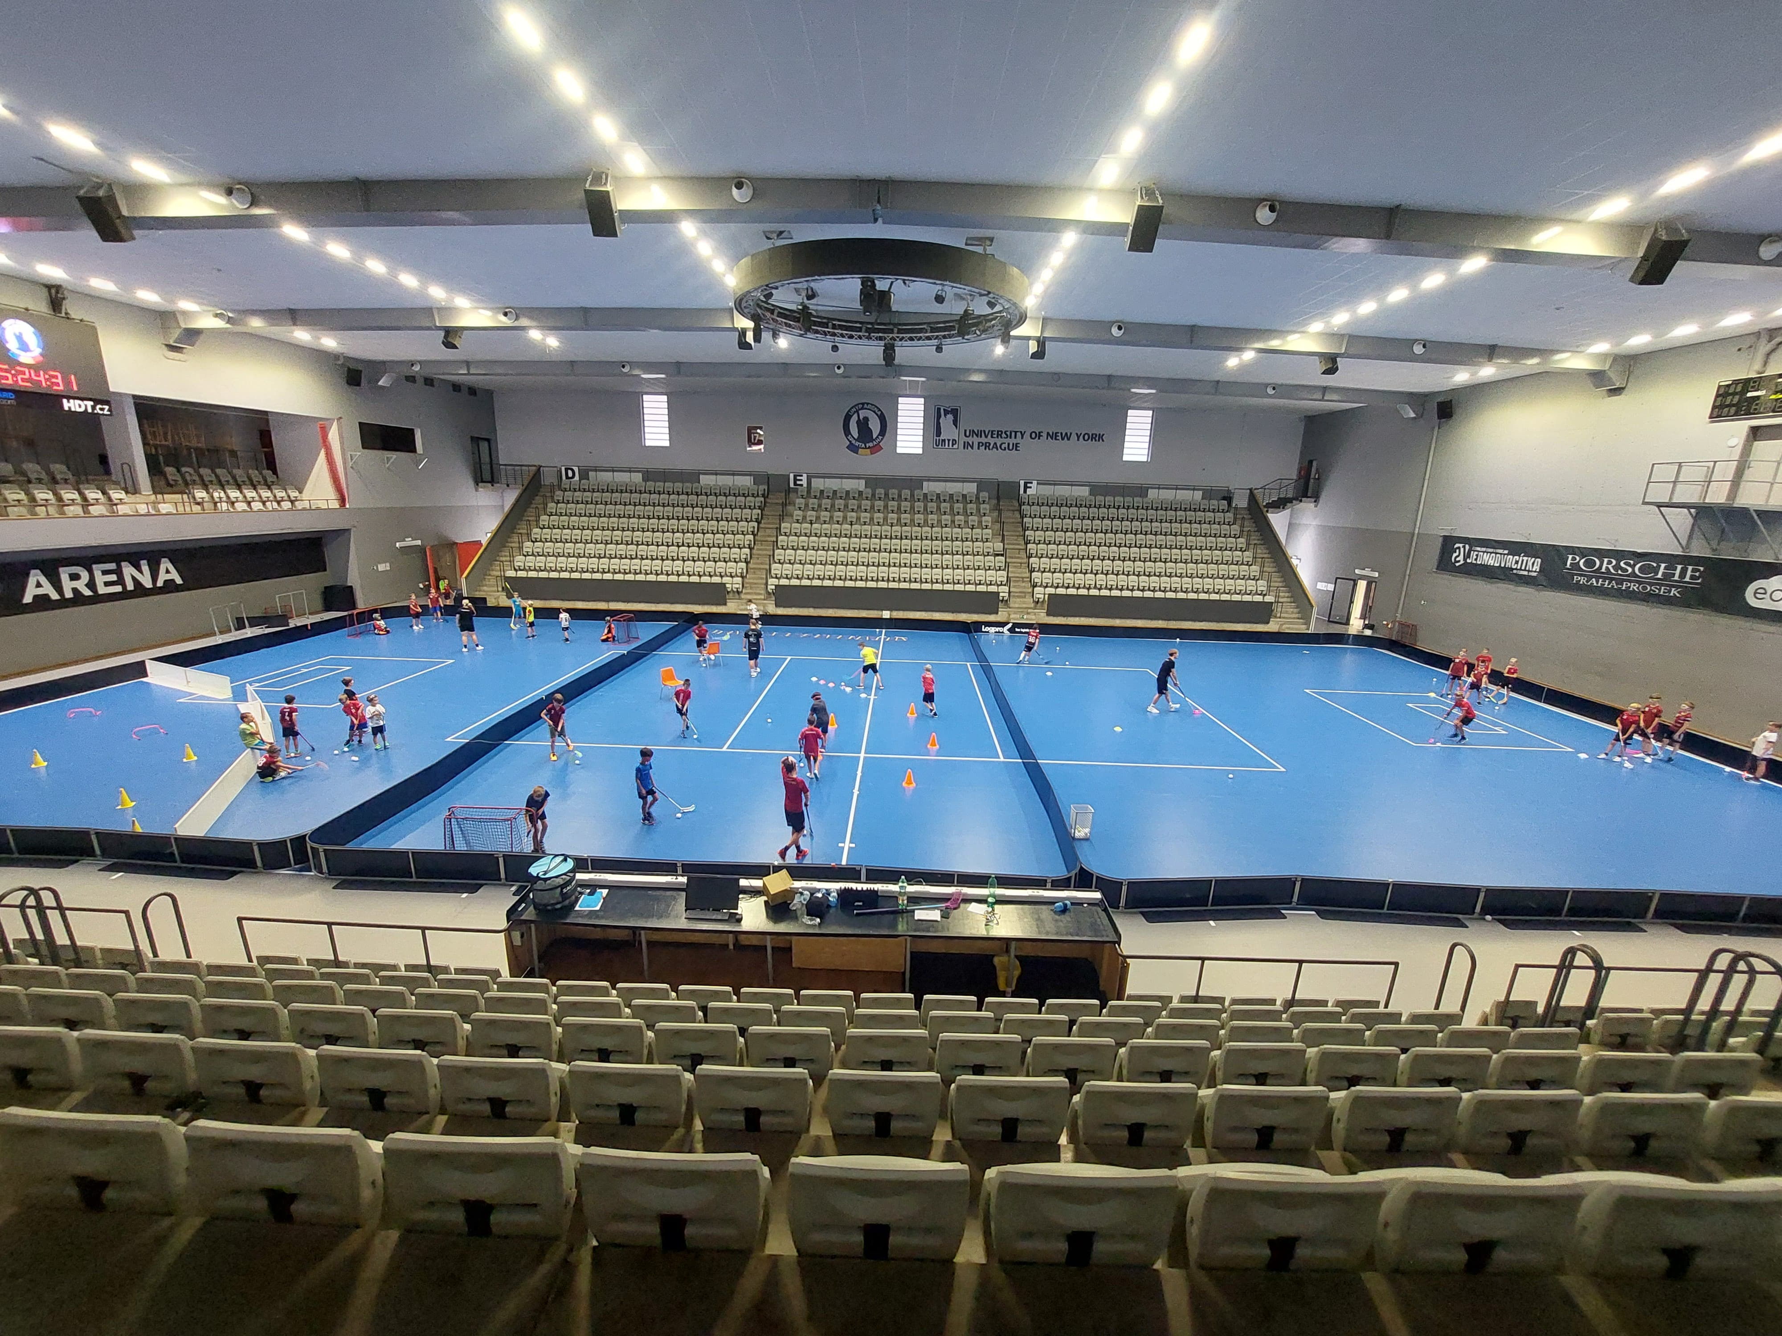

Die U11 konzentrierte sich auf verschiedene Technikübungen wie Kontersituationen spielen, Dreieckspassen, Schussübungen und erst am Ende der Einheit wurde 3:3 gespielt.

Durchgehend wurden kleine Wettkämpfe in das Training jeder Altersklasse eingebaut, z.B. „wer schießt mehr Tore bei einer Übung“. Für die Verlierer gibt es Aufgaben wie Stiegenläufe. Die Kinder war es anscheinend gewohnt und haben die Stiegenläufe mit hohem Tempo durchgeführt. Bei Tatran Stresovice gab es dieses Element im Training nicht.

U13 Training

Für die U13 wurde das Großfeld gedrittelt und in jedem Bereich gab es unterschiedliche Aufgaben, bei denen der Fokus auf Passen und Schießen sowie Vorhanddribbling lag. Die Stationen wurden diesmal nicht gewechselt. Am Schluss wurde das Feld auf zwei Felder reduziert und es wurde 3:3 Match gespielt.

U15 Training

U15 wärmte in einem anderen Raum auf und kam dann bereits aufgewärmt auf das Großfeld. Sie kamen in zwei unterschiedlich farbigen Trikots zum Training. Bei der U15 handelte es sich um das erste Eliteteam. Sie trainierten die gesamte Zeit als eine Gruppe. Die Übungen waren ähnlich jenen der U13, aber schon komplexer. Der Aufbau des Trainings von Jahr zu Jahr war damit für uns gut erkennbar. Match wurde 5:5 gespielt und das Matchspiel nahm relativ viel Trainingszeit ein.

U19 und Herrentraining

U19 trainierte gleichzeitig mit den Herren. Die Herren hatten ein individuelles Skillstraining, für das sie vorher einen Videoinput erhielten und dann dementsprechend ihre Übungen gestalteten. Bei den Herren trainierten nur 2 Linien. Das Training wurde mit einem Training im Kraftraum kombiniert.

Ab den Eliteteams gibt es ein eigenes Goalietraining. Der Goalietrainer war nie selbst Goalie.

Schussfolgerung aus den Trainingseinheiten

Das Training und die Herangehensweise, die im Einführungsgespräch vermittelt wurde, unterschied sich vor allem in der stärkeren Leistungsorientierung bei Sparta Prag im Vergleich zu Tatran Stresovice.

*Mittwoch 11.9.2024*

**Black Angels**

Der Verein ist in einem Vorort von Prag beheimatet. Das Herrenteam der Black Angels spielt aktuell in der 3. Liga. Es gibt eine Kooperation mit dem Verein Pardubice aus der Superliga, wo die besten Spieler der Black Angels mitspielen können.

Es wurde ein Training der Herrenmannschaft besucht. Es gab ein 30 minütiges Aufwärmen, danach folgten Konterübungen, Match 5:5 und 3:3 und zum Schluss wurde Powerplay geübt. Die Trainingszeit nach dem Aufwärmen betrug rund eine Stunde und war sehr intensiv. Das Training war durchaus vergleichbar mit dem Training österreichischer Herrenteams. Es wurde etwas mehr Fokus auf Skills gelegt, daher gab es mehr komplexe Übungen, die verschiedene Technikaspekte ansprachen. Es gab weniger Spielformen als beim Training des Wiener Floorball Vereins.

*Donnerstag 12.9.2024*

**Butchis**

Das Herrenteam von Butchis spielt in der zweithöchsten tschechischen Liga. Jan Hlinak, der Co-Trainer der Herren, der auch Sportdirektor ist und in der letzten Saison der Torhüter der Herren war, informierte über den Verein und die Trainingsgruppen.

**Trainingsgestaltung**

U7/U9 Training

Die rund 50 Kinder, Buben und Mädchen, trainierten in einer sehr großen Halle. Rund 35 Minuten wurden verschiedene Spiele ohne Floorballschläger gespielt. Unterschiedliche Fortbewegungsmöglichkeiten wie Krabbenlauf, Bärenlauf etc. wurden geübt, Schere-Stein- Papier wurde gespielt und der Verlierer musste einen Sprint machen. Außerdem gab es Kraftübungen wie Kniebeugen und Liegestütz. Es waren anstrengende Übungen für die doch recht jungen Kinder.

Danach wurden die Kinder in drei Gruppen aufgeteilt. Auf Feld 1 spielte die U9 3:3 mit verschiedenen Aufgaben, wie „Anbieten“ oder „Pässe spielen“. Wenn diese nicht erfüllt wurden, mussten Hochstrecksprünge gemacht werden. Auf Feld 2 machte die U7 einfache Spiele. Sie bekamen 6 Tore und mussten versuchen mit den vorhandenen Bällen möglichst viele Tore zu erzielen. Im ersten Durchgang hatte jedes Kind einen Ball, danach gab es weniger Bälle als Kinder, sodass die Kinder anderen Kindern die Bälle wegdribbeln mussten, um ein Tor zu erzielen.

Auf dem dritten Feld wurde Laufschule gemacht, indem die Kinder einander Bälle zuwarfen und sich dabei seitlich bewegten. Am Ende des Trainings erfolgte noch eine Floorballtechnikübung auf diesem Feld.

Der Fokus bei der U7/U9 liegt auf der allgemeinen sportlichen Entwicklung. Es wird nicht ständig mit Ball und Schläger geübt. Für die 50 Kinder waren 5 Trainer im Einsatz.

U13 Training

Am U13 Training nahmen rund 25 Kinder teil. Es gab ein gemeinsames Aufwärmen, das von 4 Trainern angeleitet wurde. Danach wurden 2 Gruppen nach Können gebildet. Eine Gruppe trainierte auf einem Kleinfeld, das vom vorigen Training noch stand; die zweite Gruppe nutzte den Rest der Halle.

Auf dem Kleinfeld wurde 3:3, gespielt auf dem größeren Feld erfolgten klassische Technikübungen wie Pass- und Schussübungen. Die bessere Gruppe machte auch Pressingübungen, die in Österreich in diesem Alter noch nicht gemacht werden können. Auf beiden Feldern wurde am Schluss Match gespielt.

Herrentraining

Das Training begann mit einem lockeren Aufwärmen: leichtes Laufen, Gymnastikübungen, Schusslawine - wer weniger Tore schießt, muss eine Strafübung machen. Der Trainingsschwerpunkt danach war ein Skillstraining für die Vorhand: Passen, Schießen, Ball annehmen. Am Ende erfolgte ein Match.

**Schlussfolgerungen**

Die beobachteten Jugendtrainings bei den Vereinen Tatran Stresovice, Sparta Prag und Butchis waren ähnlich in Bezug auf die Aufteilung der Kinder in verschiedene kleinere Gruppen, die verschiedene Stationen mit unterschiedlichen Aufgaben durchführen. Dadurch gibt es wenig Stehzeiten und Pausen - damit ist das Training sehr intensiv.

Tatran Stresovice setzt stärker auf eine Ausbildung durch unterschiedliche Spielformen und weniger auf Technikübungen. Bei Sparta Prag liegt der Fokus auf der Technikausbildung. Tatran Stresovice meint, dass ihre Jugendteams gegen Sparta Prag z.B. im Bereich der U15 noch unterliegen, aber dass sich langfristig die Ausbildung, die mehr Wert auf Spielformen legt, bezahlt macht und letztendlich bessere Spieler hervorbringt.

Tatran Stresovice und Sparta Prag arbeiten stärker auf ein Eliteniveau hin als Butchis bzw. als es in Österreich derzeit der Fall ist.

Auffällig ist die hohe Intensität der Trainings bei einer Trainingsdauer von rund einer Stunde. Das Auf- und Abwärmen erfolgt außerhalb der Einheit am Platz. Damit können die Hallenzeiten sehr gut genützt werden.

Sparta Prag und Butchis arbeiten mit „Bestrafungen“ wie Stiegenläufe, Liegestütz, Hochstrecksprünge als Teil der Ausbildung.

Mit Sparta Prag und auch Tatran Stresovice hat sich durch den Besuch eine Basis für weiteren Austausch ergeben. Es könnte zum Beispiel einen weiteren Traineraustausch geben, der sich nicht nur auf die Jugend bezieht sondern auch auf den Herrenbereich.

Für den Wiener Floorball Verein war der Austausch jedenfalls sehr wertvoll, da es Teil der sportlichen Strategie ist, die Kontakte zu den Nachbarländern Tschechien und Slowakei zu vertiefen. Dies erfolgte in den vergangenen beiden Jahren vor allem durch die Teilnahme an Turnieren und Freundschaftsspielen. Der Erfahrungsaustausch mit Trainern von Spitzenvereinen bringt nun eineneues Element in die nachbarschaftlichen Kontakte.

**Empfehlungen: Umsetzung der Inhalte in den Jugendtrainings des Wiener Floorball Vereins**

* Die Halle wird je nach der Größe der Trainingsgruppe und der Halle in 3 bis maximal 6 Felder aufgeteilt. Die Untergruppen haben 6 bis maximal 10 Kinder. So bekommen die Kinder viel Aufmerksamkeit und haben viel Ballzeit. Teilweise arbeiten die Gruppen wie in Prag selbständig.
* Es werden pro Trainingseinheit 3 bis 4 Trainer:innen eingesetzt. Dies ist deutlich mehr als früher.
* Es wird mehr Fokus auf das Spiel 2:2 gelegt. So wird z.B. zum Aufwärmen auf 8 kleinen Feldern parallel 2:2 gespielt. Die Tore sind normale U12 Tore, ganz kleine Tore oder auch Hütchentore. Wenn es Stationenbetrieb gibt, dann gibt es immer eine Spielstation.
* Bei fast jedem Training gibt es einen Stationenbetrieb. Pro Station wird 7 bis 10 Minuten geübt, dann erfolgt ein Wechsel. Diese Trainingsorganisation ist derzeit wichtiger als früher, da der Wiener Floorball Verein aktuell über sehr viele Kinder in den verschiedenen Trainingseinheiten verfügt.
* Die Intensität des Trainings wird mit dem Stationenbetrieb deutlich erhöht. Das zeigt sich dann auch im Match durch eine höhere Ausdauer und Lauffreudigkeit der Kinder.
* Die Einteilung der Gruppen erfolgt nach Alter und Leistungsniveau. Damit können sich die Spieler:innen besser entwickeln.
* Bestehende Ideen und Trainingsinhalte wurden durch den Erfahrungsaustausch bestärkt. Dazu zählt das Vorhanddribbling bzw. generell die Vorhandskills bei den Jugendlichen zu fördern sowie jährliche Ausbildungspläne zu erstellen.